Белорусский государственный технологический университет
Факультет информационных технологий
Кафедра программной инженерии

Лабораторная работа 3
По дисциплине «Операционные системы»
На тему «Управление процессами»

Выполнил:
Студент 3 курса 6 группы
Романов Игорь Вячеславович
Преподаватель: асс. Бернацкий П.В.
Дата выполнения: 22.10.2025

Минск 2025

ВВЕДЕНИЕ
Цель работы: Получение практических навыков в работе с процессами в OC Windows и Linux.
Задачи исследования:
- изучить механизмы создания и управления процессами в операционных системах Windows и Linux;
- реализовать программу Lab-03x, выполняющую цикл с заданным количеством итераций и выводящую;
- разработать программу Lab-03a для демонстрации различных способов передачи аргументов в дочерние процессы с помощью CreateProcess (Windows) и exec() (Linux);
- разработать программу Lab-03b, модифицирующую программу Lab-03a;
- разработать программу Lab-03c для вывода списка всех процессов в системе;
- провести исследование созданных процессов.
Используемые инструменты и программное обеспечение:
- ОС Windows 10 Pro и ArchLinux;
- process, TaskManager, cmd (Windows);
- утилита ps, каталог proc, bash (Linux).

1. Исследование процессов в Windows
Сначала была создана программа Lab-03x, выполняющая цикл с заданным количеством итераций. Листинг приложения приведен в приложении A. Перед началом цикла программа выводит количество итераций, а в каждой итерации выводит идентификатор текущего процесса. Для наглядности между итерациями добавлена задержка 500 миллисекунд с помощью функции Sleep(500). Количество итераций программа получает через аргументы командной строки (рисунок 1.1).
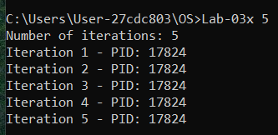
Рисунок 1.1 – Результат выполнения Lab-03x с параметрами
Если аргумент не был передан, программа обращается к переменной окружения ITER_NUM (рисунок 1.2).
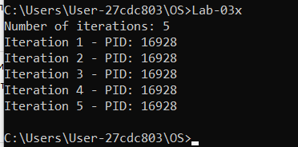
Рисунок 1.2 – Результат выполнения Lab-03x без параметров (число берется из переменной окружения)
Если переменная также не определена, то программа завершает работу с ошибкой, используя функцию ExitProcess(1) (рисунок 1.3).
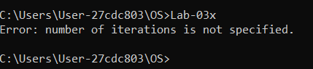
Рисунок 1.3 – Результат выполнения Lab-03x без параметров (переменная окружения не задана)
Затем была разработана программа Lab-03a, создающая три дочерних процесса с помощью функции CreateProcess. Листинг кода приложения приведен в приложении Б.
Для первого процесса имя файла и аргумент были переданы вместе в первом параметре функции CreateProcess – это привело к ошибке создания процесса, так как функция первым аргументом требует только имя файла.
Результат работы приложения Lab-03a представлен на рисунке 1.4.
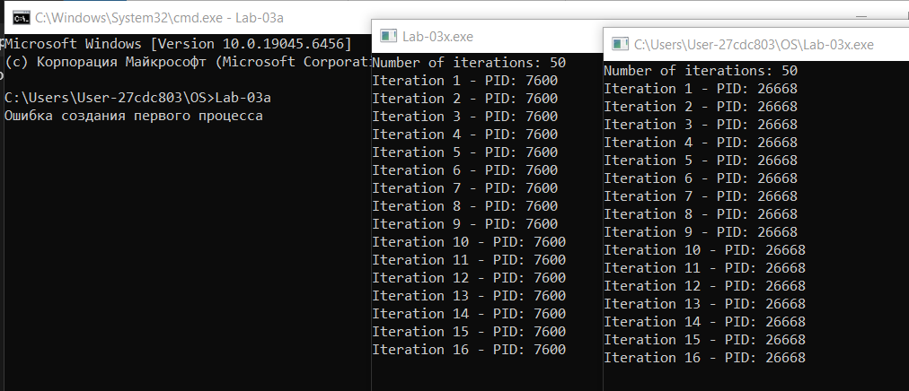
Рисунок 1.4 – Работа дочерних процессов приложения Lab-03a
В процессе тестирования использовались Process Explorer (рисунок 1.5) и Task Manager (рисунок 1.6). С их помощью было проверено, что дочерние процессы действительно создаются, имеют собственные PID и отображаются как потомки родительского процесса.
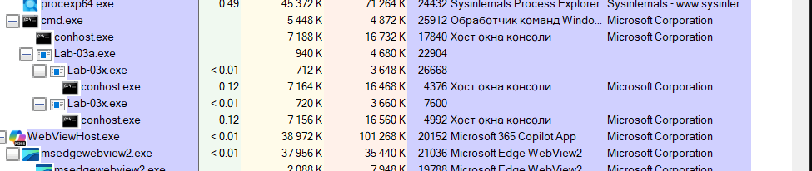
Рисунок 1.5 – Работа дочерних процессов приложения Lab-03a в Process Explorer
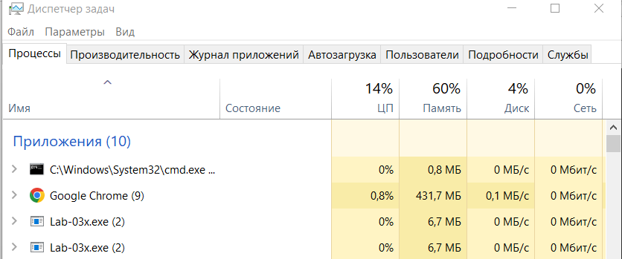
Рисунок 1.6 – Работа дочерних процессов приложения Lab-03a в Task Manager
Также работа дочерних процессов была продемонстрирована в cmd (рисунок 1.7).
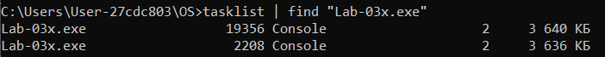
Рисунок 1.7 – Работа дочерних процессов приложения Lab-03a в Task Manager
Также в TaskExplorer были проверены дескрипторы у родительского процесса (рисунок 1.8). Дескриптор процесса – это специальный объект ядра Windows, представляющий собой ссылку на структуру данных, описывающую конкретный процесс в системе. Каждый запущенный процесс имеет уникальный дескриптор, который используется другими процессами или системными функциями для обращения к нему.
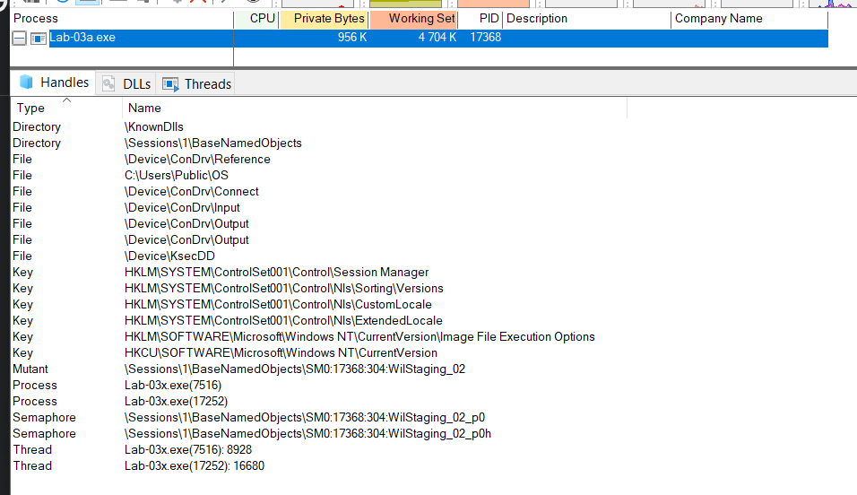
Рисунок 1.7 – Дескрипторы родительского процесса приложения Lab-03a
Далее была разработана программа Lab-03b, которая представляет собой модифицированную версию Lab-03a. Листинг кода приложения представлен в приложении В.
При создании процессов были исправлены параметры функции CreateProcess, поэтому теперь все процессы создались корректно, родительский процесс ждет окончания дочерних процессов (рисунок 1.8).
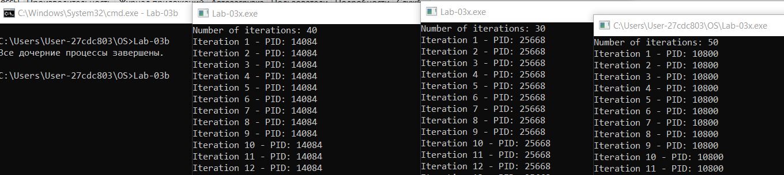
Рисунок 1.7 – Работа дочерних процессов приложения Lab-03b
На следующем этапе была реализована программа Lab-03c, предназначенная для вывода списка всех запущенных в системе процессов. Для этого использовалась библиотека Tool Help Library. Листинг кода приложения представлен в приложении Г. Работа приложения приведен на рисунке 1.8.
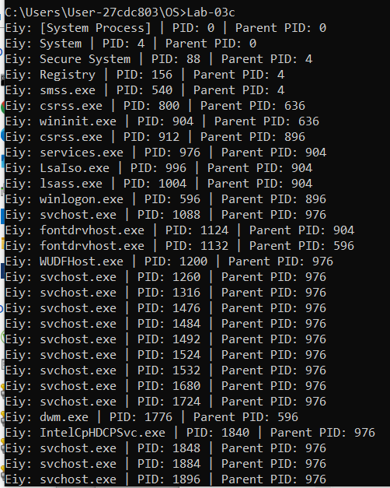
Рисунок 1.8 – Работа приложения Lab-03c

2. Исследование процессов в Linux
После выполнения заданий для Windows были реализованы аналогичные программы для Linux. Код приложения Lab-03а был адаптирован под Linux и теперь является кроссплатформенным для Windows и Linux. Листинг кода приложения располагается в приложении А.
Программа выполняет те же функции, что и версия для Windows (рисунок 2.1).
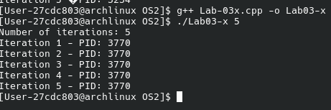
Рисунок 2.1 – Результат выполнения Lab-03x с параметрами
Были проведен аналогичные тестирования запуска приложения без параметров: без указания переменной окружения (рисунок 2.2) и с ней (рисунок 2.3). Переменная окружения была задана в /etc/enviroment.
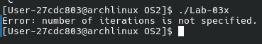
Рисунок 2.2 – Результат выполнения Lab-03x без параметров (переменная окружения не задана)
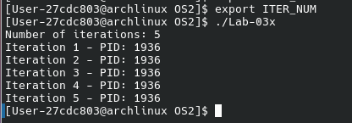
Рисунок 2.3 – Результат выполнения Lab-03x без параметров (переменная окружения задана)
Далее была разработана программа Lab-03a, которая создает создаёт два дочерних процесса. Программа создаёт два дочерних процесса с помощью fork() и execvp().Для первого процесса параметр передаётся как аргумент командной строки.Для второго процесса переменная окружения ITER_NUM устанавливается с помощью setenv() до вызова fork().После запуска родительский процесс ожидает завершения обоих дочерних процессов при помощи waitpid(). Листинг кода приложения приведен в листинге 2.1.
#include <unistd.h>
#include <sys/wait.h>
#include <iostream>
#include <cstdlib>

int main() {
setenv("LANG", "C", 1);
pid_t pid1 = fork();
if (pid1 == 0) {
execl("./Lab-03x", "Lab-03x", "5", NULL);
perror("Error execl first process");
return 1;
}
pid_t pid2 = fork();
if (pid2 == 0) {
setenv("ITER_NUM", "10", 1);
execl("./Lab-03x", "Lab-03x", NULL);
perror("Error execl second process");
return 1;
}
waitpid(pid1, nullptr, 0);
waitpid(pid2, nullptr, 0);
std::cout << "Both child processes finished.\n";
return 0;
}
Листинг 2.1 – Исходный код файла Lab-03a.cpp для Linux
Для первого процесса параметр передаётся как аргумент командной строки. Для второго процесса переменная окружения устанавливается с помощью setenv() до вызова fork() (рисунок 2.4).
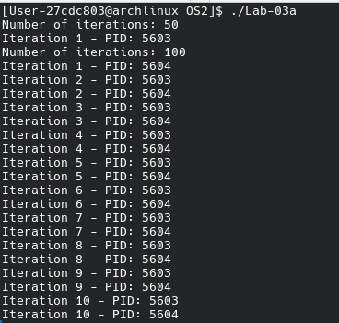
Рисунок 2.4 – Работа дочерних процессов приложения Lab-03a
После запуска родительский процесс ожидает завершения обоих дочерних процессов (рисунок 2.5).
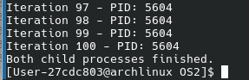
Рисунок 2.5 – Завершение ожидания работы дочерних процессов приложения Lab-03a
Информация о процессах изучалась с помощью утилит ps (рисунок 2.6) и анализа каталога /proc (рисунок 2.7). В каталоге /proc/[PID]/status проверялись поля Pid, PPid и состояние процесса. Было установлено, что оба процесса создаются успешно при корректной передаче параметров.
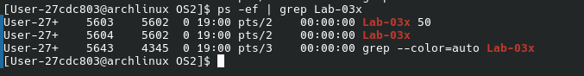
Рисунок 2.6 – Информация о дочерних процессах Lab-03a с помощью утилиты ps
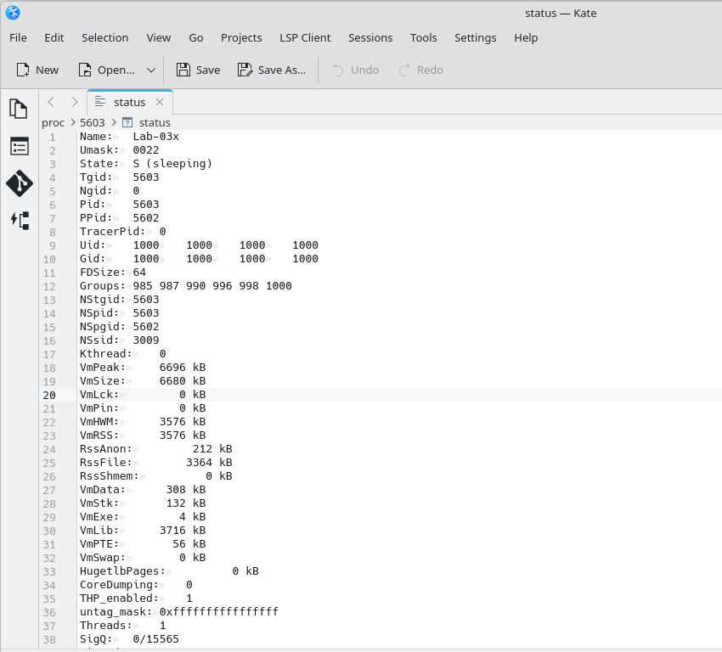
Рисунок 2.7 – Информация о дочерних процессах Lab-03a в каталоге /proc/<PID>/status

ЗАКЛЮЧЕНИЕ
В ходе выполнения лабораторной работы были изучены механизмы создания и управления процессами как в операционной системе Windows, так и в Linux.
В части, выполненной для Windows, были разработаны несколько приложений: Lab-03x, Lab-03a, Lab-03b и Lab-03c. Работа программ проверялась с помощью утилит cmd, Task Manager и Process Explorer, что позволило убедиться в корректности создания дочерних процессов, их одновременном выполнении и последующем завершении. Также было подтверждено наличие у родительского процесса дескрипторов на дочерние, что подтверждает правильное управление ресурсами.
В части лабораторной работы для Linux была создана аналогичная программа, использующая системные вызовы fork() и execl(). Один дочерний процесс получал количество итераций как аргумент командной строки, а другой – через переменную окружения ITER_NUM, установленную с помощью функции setenv(). Завершение дочерних процессов ожидалось при помощи waitpid(). Информация о созданных процессах исследовалась с помощью утилиты ps и каталога /proc, где можно было просмотреть идентификаторы, состояние и родительские связи процессов.
В результате выполнения лабораторной работы было закреплено понимание принципов многопроцессной обработки в Windows и Linux, освоены методы передачи данных между процессами через аргументы командной строки и переменные окружения, а также изучены практические инструменты анализа процессов. Работа показала различия в механизмах API обеих систем, но также выявила их общие концептуальные основы, связанные с управлением процессами и синхронизацией их завершения.

ПРИЛОЖЕНИЕ А
#define _CRT_SECURE_NO_WARNINGS
#include <iostream>
#include <cstdlib>

#ifdef _WIN32
#include <windows.h>
#else
#include <unistd.h>
#endif

int main(int argc, char* argv[])
{
int nIterations = 0;

if (argc > 1) {
nIterations = std::atoi(argv[1]);
}
else {
const char* envVal = std::getenv("ITER_NUM");
if (envVal) nIterations = std::atoi(envVal);
}

if (nIterations <= 0) {
std::cerr << "Error: number of iterations is not specified.\n";
#ifdef _WIN32
ExitProcess(1);
#else
std::exit(1);
#endif
}

std::cout << "Number of iterations: " << nIterations << std::endl;

#ifdef _WIN32
DWORD pid = GetCurrentProcessId();
#else
pid_t pid = getpid();
#endif

for (int i = 0; i < nIterations; ++i) {
std::cout << "Iteration " << (i + 1)
<< " - PID: " << pid << std::endl;

#ifdef _WIN32
Sleep(500);
#else
usleep(500000);
#endif
}
return 0;
}

Листинг А.1 – Исходный код файла Lab-03x.cpp для Windows и Linux

ПРИЛОЖЕНИЕ Б
#include <windows.h>
#include <iostream>

int main() {

setlocale(LC_ALL, "ru");

STARTUPINFO si[3];
PROCESS_INFORMATION pi[3];
ZeroMemory(&si, sizeof(si));
ZeroMemory(&pi, sizeof(pi));

for (int i = 0; i < 3; ++i) {
si[i].cb = sizeof(si[i]);
}

if (!CreateProcessA(
"Lab-03x.exe 50",
NULL,
NULL, NULL, FALSE, CREATE_NEW_CONSOLE, NULL, NULL,
&si[0], &pi[0]))
{
std::cout << "Ошибка создания первого процесса";
pi[0].hProcess = NULL;
}

if (!CreateProcessA(
NULL,
(LPSTR)"Lab-03x.exe 50",
NULL, NULL, FALSE, CREATE_NEW_CONSOLE, NULL, NULL,
&si[1], &pi[1]))
{
std::cout << "Ошибка создания второго процесса";
pi[1].hProcess = NULL;
}

if (!CreateProcessA(
"Lab-03x.exe",
(LPSTR)" 50",
NULL, NULL, FALSE, CREATE_NEW_CONSOLE, NULL, NULL,
&si[2], &pi[2]))
{
std::cout << "Ошибка создания третьего процесса";
pi[2].hProcess = NULL;
}

HANDLE handles[3];
int count = 0;
for (int i = 0; i < 3; ++i) {
if (pi[i].hProcess) {
handles[count++] = pi[i].hProcess;
}
}

if (count > 0) {
WaitForMultipleObjects(count, handles, TRUE, INFINITE);
}

for (int i = 0; i < 3; ++i) {
if (pi[i].hProcess) CloseHandle(pi[i].hProcess);
if (pi[i].hThread) CloseHandle(pi[i].hThread);
}

std::cout << "Все дочерние процессы завершены.\n";
return 0;
}

Листинг Б.1 – Исходный код файла Lab-03a.cpp

ПРИЛОЖЕНИЕ В
#include <windows.h>
#include <iostream>

int main() {

setlocale(LC_ALL, "ru");

STARTUPINFO si[3];
PROCESS_INFORMATION pi[3];
ZeroMemory(&si, sizeof(si));
ZeroMemory(&pi, sizeof(pi));

for (int i = 0; i < 3; ++i) {
si[i].cb = sizeof(si[i]);
}

LPCSTR appName = "Lab-03x.exe";

SetEnvironmentVariableA("ITER_NUM", "40");

if (!CreateProcessA(
"Lab-03x.exe",
NULL,
NULL, NULL, FALSE, CREATE_NEW_CONSOLE, NULL, NULL,
&si[0], &pi[0]))
{
std::cout << "Ошибка создания первого процесса";
pi[0].hProcess = NULL;
}

if (!CreateProcessA(
NULL,
(LPSTR)"Lab-03x.exe 50",
NULL, NULL, FALSE, CREATE_NEW_CONSOLE, NULL, NULL,
&si[1], &pi[1]))
{
std::cout << "Ошибка создания второго процесса";
pi[1].hProcess = NULL;
}

char envBlock[] = "ITER_NUM=30\0";
LPVOID lpEnvironment = envBlock;

if (!CreateProcessA(
appName,
NULL,
NULL, NULL, FALSE, CREATE_NEW_CONSOLE, lpEnvironment, NULL,
&si[2], &pi[2]))
{
std::cout << "Ошибка создания третьего процесса";
pi[2].hProcess = NULL;
}

HANDLE handles[3];
int count = 0;
for (int i = 0; i < 3; ++i) {
if (pi[i].hProcess) {
handles[count++] = pi[i].hProcess;
}
}

if (count > 0) {
WaitForMultipleObjects(count, handles, TRUE, INFINITE);
}

for (int i = 0; i < 3; ++i) {
if (pi[i].hProcess) CloseHandle(pi[i].hProcess);
if (pi[i].hThread) CloseHandle(pi[i].hThread);
}

std::cout << "Все дочерние процессы завершены.\n";
return 0;
}

Листинг В.1 – Исходный код файла Lab-03b.cpp

ПРИЛОЖЕНИЕ Г
#include <windows.h>
#include <tlhelp32.h>
#include <iostream>

int main() {

setlocale(LC_ALL, "ru");
HANDLE hSnapshot = CreateToolhelp32Snapshot(TH32CS_SNAPPROCESS, 0);
if (hSnapshot == INVALID_HANDLE_VALUE) {
std::cout << "Не удалось создать снимок процессов.\n";
return 1;
}

PROCESSENTRY32 pe32;
pe32.dwSize = sizeof(PROCESSENTRY32);

if (Process32First(hSnapshot, &pe32)) {
do {
std::wcout << "Имя: " << pe32.szExeFile
<< " | PID: " << pe32.th32ProcessID
<< " | Parent PID: " << pe32.th32ParentProcessID
<< "\n";
} while (Process32Next(hSnapshot, &pe32));
}
else {
std::cout << "Не удалось получить первый процесс.\n";
}

CloseHandle(hSnapshot);
return 0;
}

Листинг Г.1 – Исходный код файла Lab-03c.cpp

